Муниципальный этап  Всероссийской олимпиады школьников по астрономии  2022 - 2023 учебный год | 7 класс

Ключи ответов
Решение каждого задания оценивается по 8-балльной системе. Альтернативные способы решения задачи, не учтенные составителями задач в рекомендациях, при условии их правильности и корректности также оцениваются в полной мере. Ниже представлена общая схема оценивания решений.
- 0 баллов — решение отсутствует, абсолютно некорректно, или в нем допущена грубая астрономическая или физическая ошибка;
- 1 балл — правильно угадан бинарный ответ («да-нет») без обоснования;
- 1–2 балла — попытка решения не принесла существенных продвижений, однако приведены содержательные астрономические или физические соображения, которые можно использовать при решении данного задания;
- 2–3 балла — правильно угадан сложный ответ без обоснования или с неверным обоснованием;
- 3–6 баллов — задание частично решено;
- 5–7 баллов — задание решено полностью с некоторыми недочетами;
- 8 баллов — задание решено полностью.
Выставление премиальных баллов (оценка за задание более 8 баллов) на муниципальном этапе не допускается. Общая оценка за весь этап получается суммированием оценок по каждому из заданий. Таким образом, максимальная оценка за весь муниципальный этап составляет 32 балла.
Итоговая рейтинговая таблица результатов муниципального этапа олимпиады по астрономии составляется и передается Организатору олимпиады в стобалльной системе.
Рекомендуем формировать итоговую рейтинговую таблицу результатов олимпиады по астрономии с переводом в 100 балльную систему после проведения апелляции.
Итоговая оценка за выполнение заданий определяется путём сложения суммы баллов, набранных участником за выполнение заданий с последующим приведением к 100 балльной системе.
В случае дробного итогового результата он округляется до целого числа по правилам математики.
В итоговой рейтинговой таблице результатов муниципального этапа олимпиады по астрономии максимальная оценка по итогам выполнения заданий олимпиады 100 баллов.
В 7 классе оценка по итогам выполнения заданий за муниципальный этап не более 32 баллов, тогда для перехода к 100 балльной системе необходимо: 32 × 3,12 = 99,84=100 баллов, т.е. оценка по итогам выполнения заданий умножается на коэффициент 3,12.
1) Определите продолжительность полета самолета, вылетевшего из Москвы в 0 ч 30 мин по московскому времени, и совершившего посадку в Новосибирске в 8 ч 25 мин по местному времени. Новосибирск находит в 6-м часовом поясе.
Решение:
Москва находится во втором часовом поясе, следовательно, разница с Новосибирском составляет 4 часа. Таким образом, самолет совершит посадку в 4 ч 25 мин по московскому времени, а полет займет 3 ч 55 мин.

2) Долгота г. Тверь относительно г. Санкт-Петербург составляет 5°36′. Определите разность местного времени у этих городов.
Решение:
Разность местного времени связана с разностью значений «географическая долгота» для каждого из городов соотношением:
T₁ −T₂ =5°36′=5,6°

Переходим от градусов к часам (1 час соответствует 15°):
5,6°/ 15°=0,37 часа,
т.е. разница значения местного времени в этих городах составляет примерно 19 минут.

3) Полное солнечное затмение с максимальной фазой наблюдалось 29 марта 2006 года во многих странах, в том числе в Казахстане, Турции, Нигерии, Ливии, России. Расставьте эти страны в том порядке, в каком по ним проходила лунная тень.
Решение:
Нигерия, Ливия, Турция, Россия, Казахстан.
Лунная тень движется по земной поверхности с запада на восток в соответствии с орбитальным движением Луны.
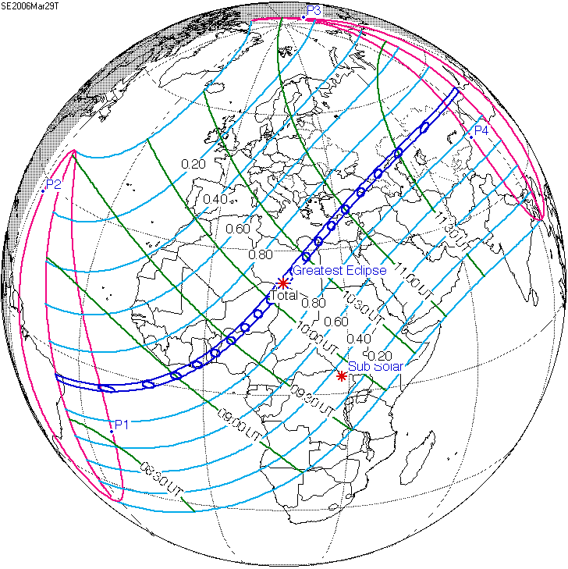

4) Оцените насколько удаленный объект на поверхности Земли можно наблюдать с борта космического корабля, находящегося на высоте примерно 1600 км над поверхностью Земли. Радиус Земли примерно равен 6400 км.
Решение:
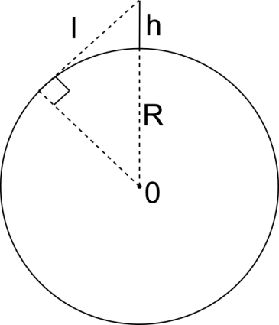
Так как высота полета космического корабля h=1600 км составляет примерно 1/4 от радиуса Земли примерно равного 6400 км, то получаем египетский треугольник со сторонами, относящимся как 3:4:5. Откуда искомое расстояние l=3h=3*1600=4800 км.
Аналогично по теореме Пифагора км

